
Le 21-9-2016

Monsieur le Préfet

A chaque fin de saison sèche Mayotte voit se multiplier les feux de brûlis un peu partout dans l’île. Cette pratique est particulièrement néfaste, tant pour l’environnement que pour la santé publique :
- En exposant les sols nus aux premières intempéries les brûlis favorisent l’érosion, le lessivage des sols et leur transport jusqu’au lagon. Les terres agricoles de Mayotte s’appauvrissent d’année en année ; au stade ultime elles deviennent stériles et sont transformées en padzas.
- L’apport de terre dans le lagon affecte directement la vitalité des récifs coralliens (déjà mis à mal par les effluents domestiques et les épisodes de blanchissement d’El Nino) par envasement des récifs, turbidité des eaux et développement d’algues dus à l’apport de matière organique.
- Le brûlis détruit les microorganismes et la petite faune du sol qui ont un rôle déterminant pour favoriser la décomposition des débris végétaux et aérer le sol. La destruction de cette microfaune appauvrit la biodiversité et dévitalise les sols.
- Le brûlage de déchets verts accroit l’émission de CO2, un des gaz à effet de serre dont la France s’est engagée à restreindre les émissions. Des dispositions existent sur le territoire de la République pour interdire ou restreindre le brûlage de déchets verts, elles ne sont pas appliquées à Mayotte.
- Les brûlis émettent divers polluants notamment des particules fines très dangereuses pour la santé ainsi que tout un cortège de molécules cancérigènes. Le brûlage de 25 K de déchets verts émet autant de particules fines qu’une voiture diesel récente parcourant 3 000 km.
- Il est nécessaire aussi d’évoquer une autre pratique très dangereuse pour la santé publique car fortement émettrice de polluants : le brûlage des déchets ménagers qui est d’usage courant à l’initiative de particuliers. Les taux de molécules cancérigènes peuvent être très élevés notamment dans le brûlage de déchets plastiques à basse température. Il n’est pas possible de laisser perdurer ces pratiques alors que des rapports très officiels (Commission européenne en 2006, Agence de santé publique France en 2016) indiquent que les polluants atmosphériques constituent la 3ème cause de mortalité en France après le tabac et l’alcool et sont responsables de 42 000 à 48 000 décès prématurés chaque année en France.
Des solutions de substitution au brûlis existent : le paillage et le compostage qui peuvent sans doute bénéficier d’aides au titre des mesures agroenvironnementales. Certains agriculteurs, membres de groupements de vulgarisation agricole ou exploitants sur des terres de Conservatoire du littoral appliquent déjà la technique du paillage.
Comme dans les autres régions françaises, Mayotte devra se doter d’un plan de protection de l’atmosphère (PPA). La réalisation d’un tel plan nécessite une procédure d’élaboration assez longue et doit donc être lancé sans tarder.
Dans l’immédiat nous souhaitons que les services de l’Etat rappellent aux usagers les restrictions ou interdictions concernant les brûlis et engagent sans tarder avec tous les acteurs concernés une concertation qui pourrait aboutir à l’interdiction complète de la pratique des brûlis
Veuillez agréer, Monsieur le Préfet, l’expression de mes sentiments dévoués.

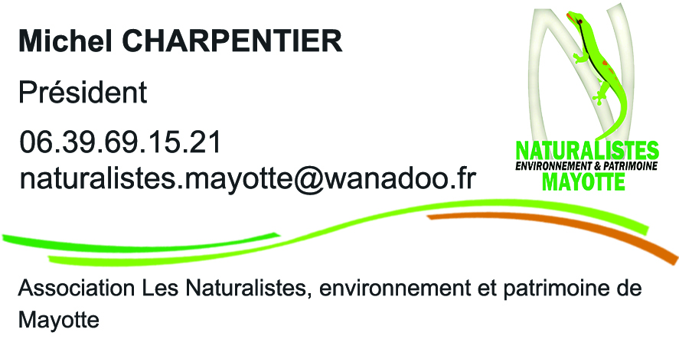

Copie à Directeur ARS
Directeur DEAL
Directeur DAAF

